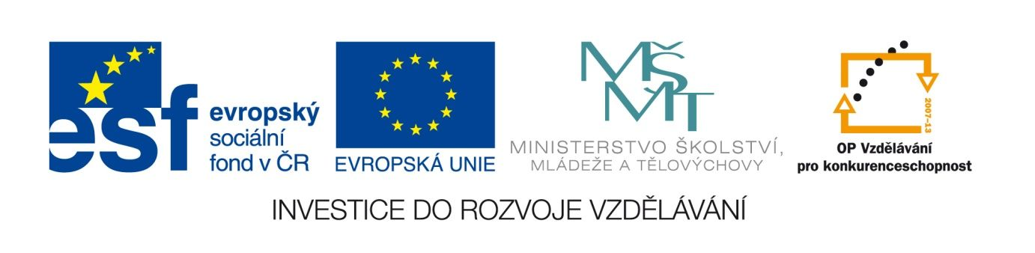

Beckett: Čekání na Godota
VY_12_INOVACE_LITNOVA03
Anotace
Eva Bednářová
30.5.2012
IV.ročník – ČJ, literatura 2.poloviny 20.století

cíl: ujasnit si témata, dobové souvislosti, interpretovat- uvádět možné interpretace Beckettovy hry
- domácí četba 2) domácí úkol – zpracování odpovědí na otázky 3) společné vyhodnocení ve škole

Samuel Beckett: Čekání na Godota (úkoly se vztahují k četbě celé divadelní hry- domácí úkol)
- Kdo jsou postavy vystupující ve hře? Jak se na scéně objevují? Co označují jejich jména?

- Charakterizuj blíže obě dvojice protagonistů Čekání na Godota. Co mají Vladimír a Estragon společného? Čím se od sebe odlišují?

- Které situace se ve hře opakují? Jaký význam má toto opakování?

- Která témata procházejí celou hru?

- Které delší monology se ve hře např. objeví? Kdo je pronáší a jaká mají témata?

- Jak jsi hře rozuměl(a)? Které roviny pro tebe byly nejzajímavější? Proč jsi hru zařadil(a) mezi své tituly?

- Znaky absurdního dramatu, témata Beckettových textů.

